ОКП 4274 27




ВЕСЫ КРАНОВЫЕ ЭЛЕКТРОННЫЕ

КВ Уралвес

Модель КВ Уралвес-ВТ

Руководство по эксплуатации
ВПМ 427427-004РЭ

2021 г.

Пермь

Настоящее Руководство по эксплуатации (далее РЭ) распространяется на весы крановые электронные (далее весы), изготавливаемые ООО «Вектор-ПМ» г. Пермь, предназначено для изучения правил работы с весами, содержит сведения об основных параметрах и условиях эксплуатации.
Техническое обслуживание осуществляют лица из числа технического персонала, прошедшие инструктаж по технике безопасности предприятия-потребителя согласно ПТЭ и ПТБ, ознакомленные с настоящим РЭ и сервисной документацией.
Весы выпускаются в соответствии с требованиями ГОСТ OIML R-76-1-2011 «Весы неавтоматического действия. Метрологические и технические требования. Испытания.
Изготовитель:
Общество с ограниченной ответственностью «Вектор-ПМ» (ООО «Вектор-ПМ»).
Тел/факс (342) 254-32-76, e-mail: mail@vektorpm.ru

Весы сертифицированы Федеральным Агентством по техническому регулированию и метрологии РФ (сертификат №87182-22) и внесены в Государственный реестр средств измерений за №87182-22 .
Форма маркировки весов:
КВ Уралвес - Max-ВТ
где
КВ Уралвес – тип СИ;
Max - значение максимальной нагрузки весов: 1; 2; 3; 5; 10; 15т;
ВТ – высокотемпературные (с защитным экраном).

1 ОПИСАНИЕ И РАБОТА
1.1 Назначение изделия
Весы КВ Уралвес предназначены для статического измерения массы грузов, транспортируемых на крюке подъёмных устройств.
1.2 Технические и метрологические характеристики
Класс точности весов по ГОСТ OIML R-76-1-2011. ………………….………… III (средний)
Значения максимальной нагрузки весов (Max), минимальной нагрузки (Min), поверочного деления (е), действительной цены деления (d), число поверочных делений (n), интервалы взвешивания и пределы допускаемой абсолютной погрешности при поверке приведены в таблице 1.
Таблица 1
Обозначение  модификации | Max,  кг | Min,  кг | e=d,  кг | n | Интервалы взвешивания, кг | Пределы допускаемой абсолютной погрешности при первичной поверке*, кг
КВ Уралвес-1000-ВТ | 1000 | 10 | 0,5 | 2000 | от 10 до 250 включ.  св. 250 до 1000 включ. | ± 0,250  ± 0,500
КВ Уралвес-2000-ВТ | 2000 | 20 | 1 | 2000 | от 20 до 500 включ.  св. 500 до 2000 включ. | ± 0,500  ± 1,000
КВ Уралвес-3000-ВТ | 3000 | 20 | 1 | 3000 | от 20 до 500 включ.  св. 500 до 2000 включ.  св. 2000 до 3000 включ. | ± 0,500  ± 1,000  ± 1,500
КВ Уралвес-5000-ВТ | 5000 | 40 | 2 | 2500 | от 40 до 1000 включ.  св. 1000 до 4000 включ.  св. 4000 до 5000 включ. | ± 1,000  ± 2,000  ± 3,000
КВ Уралвес-10000-ВТ | 10000 | 100 | 5 | 2000 | от 100 до 2500 включ.  св. 2500 до 10000 включ. | ± 2,500  ± 5,000
КВ Уралвес-15000-ВТ | 15000 | 100 | 5 | 3000 | от 100 до 2500 включ.  св. 2500 до 10000 включ.  св. 10000 до 15000 включ. | ± 2,500  ± 5,000  ± 7,500

*Пределы допускаемой абсолютной погрешности в эксплуатации равны удвоенному значению пределов допускаемых абсолютных погрешностей при первичной поверке.

Общий вид весов, значения габаритных размеров и массы весов приведены в Приложении А.
Управление весами с помощью кнопок на лицевой панели корпуса весов, также возможно дистанционное управление с помощью беспроводного ИК-пульта, дальность не менее 30 м.
Разрядность светодиодного индикатора 5 знаков высотой 30 мм.
Пределы допускаемой погрешности устройства установки на нуль ……………………± 0,25 е
Диапазон устройства выборки массы тары……………………………………...от 0 до 50% Max
Электрическое питание весов осуществляется от аккумуляторной батареи напряжением постоянного тока 6 В.
Потребляемая мощность не более, Вт………………………….……..…………………………12
Диапазон термокомпенсации, °С……………………………………………..от минус 10 до + 40
Диапазон рабочих температур, °С……………………………………………от минус 30 до + 50
Степень пылевлагозащищенности
датчик…………………………………………………………………………………………….IP67
электронный блок……………………………………………………………………………….IP65
Максимальная температура взвешиваемого объекта, °С…………………………………….1600
Время установки показаний, с…………………………………………………………………...3-7
Допустимая перегрузка, % от МАХ…………………………………………………………….125
Вероятность безотказной работы весов за 2000 часов, не менее ……....................................0,92
Средний срок службы, лет, не менее……………….....................................................................10

Наименьшее безопасное расстояние корпуса весов от поверхности расплавленной стали.
Температура расплавленной стали | Безопасное расстояние | Температура расплавленной стали | Безопасное расстояние
1000℃ | 1.2м | 1400℃ | 1.8м
1200℃ | 1.5м | 1600℃ | 2.0м

Программное обеспечение
Программное обеспечение (далее ПО) весов является встроенным и метрологически значимым. Идентификационным признаком ПО служит номер версии, который доступен для просмотра при включении весов.
Идентификационные данные ПО представлены в таблице 2.
Таблица 2
Наименование ПО | Идентифика-ционное наи-менование ПО | Номер версии (идентифика-ционный номер) ПО | Цифровой идентификатор ПО (контрольная сумма исполняемого кода) | Алгоритм вычисления цифрового идентификатора ПО
__ | __ | 1.01 | Отсутствует, исполняемый код недоступен | __

1.3 Комплект поставки
В комплект поставки входит:
Весы в сборе:
-тензодатчик – 1 шт.;
-АЦП – 1шт;
-корпус – 1шт;
-крюк, кольцо – 1 комплект;
-аккумулятор встроенный (Аккумулятор с клеммами, 6В/10Ач 150х95х50мм) – 1 шт.;
Зарядное устройство – 1 шт.;
Пульт управления – 1 шт;
Руководство по эксплуатации на весы ВПМ 427427-004РЭ – 1экз.;
Паспорт на весы ВПМ 427427-001ПС – 1экз.

1.4 Устройство и работа

1.4.1 Конструктивно весы состоят из грузоприемного устройства, состоящего из элементов верхнего и нижнего подвесов, корпуса из алюминиевого сплава со встроенным датчиком, АЦП, дисплеем, клавиатурой и АКБ. Общий вид весов приведен в Приложении А.

1.4.2 Принцип действия весов основан на преобразовании деформаций упругих элементов тензорезисторных датчиков, возникающих под действием силы тяжести взвешиваемого груза, в электрический сигнал, изменяющийся пропорционально массе груза. Сигналы от тензодатчиков преобразуются в цифровые при помощи АЦП, и результат взвешивания в единицах массы отображается на цифровом дисплее прибора.

1.4.3 Весы работают в автоматизированном режиме, при котором взвешивание осуществляется автоматически.
1.4.4 Назначение кнопок на передней панели весов и ИК-пульте приведено в таблице 3.
Таблица 3
Кнопки на ИК-пульте | Кнопки на весах | Назначение
ТАРА |  | однократная выборка массы тары из диапазона взвешивания
ЗАХВАТ |  | переключение между весом нетто и весом брутто;  изменение параметров в режиме настроек
ВВОД |  | запоминание веса груза;  выбор параметра и сохранение изменений в режиме настроек
МЕНЮ |  | вызов меню меню
НОЛЬ | НОЛЬ | установка нуля
 | On/Off (тумблер на задней панели) | включение/выключение питания весов
1.4.5 Включение весов.
Операция | Дисплей | Описание
Переключить тумблер On/Off на задней панели весов в положение ВКЛ | МАХ весов | включение питания весов и будет сопровождаться звуковым сигналом
Две секунды спустя | U**.** | весы будут отображать значение напряжения аккумуляторной батареи
Пять секунд спустя | 99999  …  00000 | весы будут проходить тестирование дисплея с последовательным перебором всех цифр от 0 до 9
 | 0 | по окончании теста на индикаторе устанавливается нулевое показание
1.4.6 Взвешивание груза.
Считывание значения взвешиваемого груза следует проводить только у грузов находящихся в статике.
Операция | Дисплей | Описание
Проверьте отсутствие груза на крюке и при ненулевых показаниях нажмите кнопку  НОЛЬ | 0.0 | показания весов обнулятся
Поднимите крюком взвешиваемый груз; дождитесь, когда загорится указатель СТАБна передней панели весов и считайте показания | 102.0 | масса груза составляет 102.0 кг
Снимите груз с крюка | 0.0 | показания дисплея обнулятся

1.4.7 Взвешивание с выборкой массы тары.
Режим однократной выборки массы тары из диапазона взвешивания выполняется, когда для взвешивания груза необходима тара. При этом допускается взвешивать лишь грузы меньшей массы, так чтобы сумма массы груза и массы тары (масса брутто) не превышала Мах.
Операция | Дисплей | Описание
Проверьте отсутствие груза на крюке и нажмите кнопку  ТАРА | 0.0 | показания весов обнулятся
Поднимите крюком тару | 8.0 | масса тары составляет 8.0 кг
Дождитесь, когда загорится указатель СТАБ на передней панели весов и нажмите кнопку ТАРА | 0.0 | включится указатель тара, показания дисплея обнулятся при этом индикатор ЗАХВАТ на передней панели весов начнет мигать
Поднимите крюком взвешиваемый груз; дождитесь, когда загорится указатель Стаб на передней панели весов и считайте показания | 102.0 | масса груза составляет 102.0 кг
При необходимости переключиться на массу брутто и обратно нажмите кнопку ЗАХВАТ | 102.0 или 110.0 | Показания на дисплее зависят от выбранного режима. При отображении массы брутто индикатор ЗАХВАТ перестает мигать.
Снимите груз с крюка | 0.0 | показания дисплея обнулятся

1.4.8 Работа с меню.
Операция | Дисплей |  | Описание
Просмотр веса тары при взвешивании
Нажмите кнопку МЕНЮ | Func |  | вход в меню
Нажмите кнопку ТАРА |  |  | на дисплее отобразится вес тары, через несколько секунд весы вернутся в режим взвешивания
для просмотра уровня заряда батареи
Нажмите кнопку МЕНЮ | Func
Нажмите кнопку ЗАХВАТ | U**.** |  | отобразится уровень заряда батареи
Нажмите кнопку МЕНЮ |  |  | для возврата в режим взвешивания
Сохранение результатов взвешивания
После стабилизации показаний нажмите кнопку ВВОД | No ** |  | результаты взвешивания сохранятся,  сохранение происходит только после стабилизации показаний, отрицательные и нулевые показания не могут быть сохранены
Просмотр информации о сохраненных взвешиваниях
Нажмите кнопку МЕНЮ | Func
Нажмите кнопку Брутто/Нетто | No ** |  | отобразится количество сохраненных взвешиваний
Через несколько секунд | H0000 |  | под суммарное значение веса выделено 4 знака*
Через несколько секунд | L152.7 |  | значение суммарного веса составляет 152.7 кг
Нажмите кнопку ВВОД | Пo.03 |  | отобразится номер последнего сохраненного в памяти весов груза(в данном примере третьего)
Нажмите кнопку ВВОД | 102.0 |  | отобразится значение веса груза 03
Нажмите кнопку ВВОД | Пo.02 |  | отобразится номер предыдущего (второго) сохраненного в памяти весов груза (02)
Нажмите кнопку ВВОД | 30.0 |  | отобразится значение веса груза 02
Нажмите кнопку ВВОД | Пo.01 |  | отобразится номер предыдущего (в данном примере первого) сохраненного в памяти весов груза (01)
Нажмите кнопку ВВОД | 20.7 |  | отобразится значение веса груза 01
Нажмите кнопку ВВОД | End |  | выход из режима просмотра значения веса взвешенных грузов из памяти весов
максимальное количество сохр. взвешиваний 15, при 16м взвешивании, значение 1го автоматически удаляется из памяти
Очистка сохраненных значений веса взвешенных грузов из памяти весов
Нажмите кнопку МЕНЮ |  | Func | вход в меню
Нажмите кнопку НОЛЬ |  | CLr0
Нажмите кнопку НОЛЬ |  | CLr1 | очистка сохраненных значений веса взвешенных грузов из памяти весов, через несколько секунд весы перейдут в режим взвешивания
Нажмите кнопку МЕНЮ |  | CLr0 | отмена удаления сохраненных значений
1.4.9 Выключение питания весов.
Операция | Дисплей | Описание
Переключите тумблер On/Off на задней панели весов в положение ВЫКЛ |  | удержание данной кнопки в течение нескольких секунд приведет к выключению питания весов и будет сопровождаться звуковым сигналом
Несколько секунд спустя | OFF
 |  | весы выключены
1.4.10 Сообщения об ошибках.
Дисплей | Описание
oE | превышение значения взвешиваемого веса на 110 % от Мах
AdErr | тензодатчик или аналого-цифровой преобразователь весов неисправен

1.4.11 Зарядка аккумулятора.
Появление на дисплее весов сообщения «bLUL» означает, что напряжение аккумулятора составляет 5.5 В и требуется немедленная зарядка аккумулятора.
- выключите питание весов тумблер On/Off на задней панели;
-для зарядки соедините аккумулятор весов с зарядным устройством и подключите к сети 220 В (разъем аккумулятора находится с тыльной стороны весов).
- аккумулятор следует заряжать в течение 8 часов, после зарядки аккумулятора индикаторная лампа на панели зарядного устройства погаснет;
1.4.12 Доступ к параметрам юстировки весов предоставляется по запросу.

1.5 Маркировка и пломбирование
1.5.1 На корпусе весов крепится четырьмя заклепками алюминиевая табличка, содержащая следующую информацию:
- наименование предприятия-изготовителя;
- обозначение весов;
- заводской номер весов;
- класс точности весов;
- значение максимальной нагрузки (Max);
- значение минимальной нагрузки (Min);
- значение поверочного деления (e);
- значение действительной цены деления (d);
- знак утверждения типа по ПР 50.2.107-09;
- год выпуска.

Надписи, знаки и изображения на табличке выполнены фотохимическим способом, обеспечивающим четкость и сохранность маркировки в течение всего срока службы весов.
Значения Мах, Min и е, даты выпуска и номера весов выполнены ударным способом.

Транспортная маркировка содержит манипуляционные знаки, соответствующие надписям:
 | - «Хрупкое. Осторожно»;
 | - «Верх»;
 | - «Центр тяжести»;
 | - «Место строповки».
.
Транспортная маркировка обеспечивает четкость и сохранность маркировки до момента распаковки весов у потребителя.

1.6 Упаковка
Перед упаковкой весы подвергают консервации в соответствии с требованиями ГОСТ 9.014 для группы изделий П-1 с предельным сроком защиты без переконсервации не менее 3 лет, вариант временной защиты ВЗ-1.
Консервации подлежат все металлические неокрашенные наружные поверхности, в том числе с металлическими и неметаллическими покрытиями.
Документация, входящая в комплект поставки, упаковывается в водонепроницаемый пакет.
Все составные части весов должны быть закреплены в транспортной таре способом, исключающим их перемещение при транспортировании.
Весы должны быть упакованы в оригинальную упаковку фирмы поставщика. Виды отправок - мелкие малотоннажные.

2 МЕРЫ БЕЗОПАСНОСТИ
Весы должны соответствовать общим требованиям безопасности ГОСТ 12.2.003.
Напряжение питания весов от аккумуляторной батареи не более 6 В и не является опасным для жизни.
Основные требования и необходимые меры для обеспечения безопасности работающих с весами:
- устройство электрооборудования весов должно исключать случайный доступ к неизолированным токоведущим частям;
- ремонтные, наладочные и электромонтажные работы весов производить при отключенном питании;
- наладку, ремонт и техническое обслуживание весов должен выполнять персонал, имеющий группу по электробезопасности III для обслуживания электроустановок до 1000 В;
- должны соблюдаться общие требования безопасности к электрооборудованию весов по ГОСТ 12.2.007.0.
- во время взвешивания под весами не должно быть людей.

3 ИСПОЛЬЗОВАНИЕ по назначению

3.1 Эксплуатационные ограничения
Не подвергать весы перегрузке. Немедленно освободить весы от груза, если на цифровом табло прибора появилось сообщение об ошибке. При нагружении весов массой, превышающей 110 % Мах, весы сигнализируют о перегрузке.
Не допускать попадания на весы растворов кислот, щелочей, растворителей и других агрессивных жидкостей.
Не допускать резких ударов по весам.
Избегать резких перепадов температуры.
Заряжать аккумулятор при выключенном питании.
Избегать попадания солнечных лучей на дисплей и вибраций.
Весы следует эксплуатировать вдали от высоковольтных кабелей, двигателей, радиопередатчиков и других источников электромагнитных помех.
ВНИМАНИЕ! В случае выявления неисправностей или отклонений от нормального режима работы, дальнейшая эксплуатация оборудования запрещается.

3.2 Порядок установки весов
Монтаж весов осуществляется самостоятельно, работы по монтажу весов не требуют высококвалифицированных специалистов по их выполнению.

3.3 Подготовка изделия к использованию
Перед началом работы с весами необходимо визуально проверить целостность грузоприемного устройства весов и проушины (на крюке и серьге не должно быть трещин, сколов и деформаций). Весы включаются при подаче напряжения. Необходимо оставить весы включенными не менее 10 минут, прицепить взвешиваемый груз на крюк и проследить за фиксацией защелки на крюке, чтобы избежать падения груза;
Проверить работоспособность весов, для чего однократно нагрузить весы. При этом должно появиться цифровое значение, а после снятия нагрузки – нули; произвести при необходимости установку нуля. Считать с цифрового дисплея вес измеряемого груза.
По окончании смены необходимо:
- проследить за тем, чтобы грузы были убраны с весов;
- отключить весы.

4 ТЕХНИЧЕСКОЕ ОБСЛУЖИВАНИЕ
4.1 Общие указания
Для уменьшения вероятности отказа и обеспечения нормальной работы весы, находящиеся в эксплуатации, должны подвергаться техническому обслуживанию, которое заключается в профилактическом осмотре. Результаты технического осмотра заносятся в журнал, форма ведения журнала приведена в паспорте на весы.

4.2 Техническое обслуживание весов
Профилактический осмотр включает следующие мероприятия:
- следить за чистотой весов;
- следить, чтобы в свободное от работы время весы находились без нагрузки;
- если весы не используются длительное время, заряжать аккумулятор раз в месяц.
- периодичность технического обслуживания должна быть не реже 1 раза в месяц;
- при техническом обслуживании весов соблюдать меры безопасности, изложенные в разделе 2;
- при обнаружении неисправностей сообщать об этом лицам, ответственным за исправное состояние весов.
Техническое обслуживание весов необходимо производить персоналу, имеющему специальную техническую подготовку и изучившему техническую документацию на весы.

5 Характерные неисправности и методы их устранения

Характерные неисправности и методы устранения приведены в таблице 4.
Таблица 4
Характеристика неисправности | Вероятная причина неисправности | Метод ее устранения
Не включаются весы | отсутствие напряжения питания | проверить аккумулятор
Не включаются весы | неисправность индикатора | заменить индикатор
Во время взвешивания происходит занижение/завышение массы | выход из строя датчика | заменить датчик

6 Поверка
Поверка весов осуществляется по ГОСТ OIML R-76-1-2011 «Весы неавтоматического действия. Метрологические и технические требования. Испытания», Приложение ДА.
Средства поверки - гири класса точности М₁ и М₁₋₂ по ГОСТ OIML R 111-1-2009 «Гири классов Е₁, Е₂, F₁, F₂, М_{1,} М₁₋₂, М₂, М₂₋₃ и М₃. Метрологические и технические требования».
Интервал между поверками - 1 год.
При поверке СИ предусмотрены следующие операции проверки подлинности ПО СИ:
- контроль номеров версий встроенного ПО согласно табл. 2.
Положительные результаты поверки оформляются выдачей свидетельства о поверке по форме Приложения 1 ПР 50.2.006.
Знак поверки наносится на свидетельство о поверке и (или) паспорт.
При отрицательных результатах предыдущий оттиск поверительного клейма гасится, выдается извещение о непригодности по форме Приложения 2 ПР 50.2.006, а весы направляются в ремонт.

7 ХРАНЕНИЕ И ТРАНСПОРТИРОВАНИЕ

7.1 Хранение
Весы хранятся в отапливаемых и вентилируемых помещениях в упакованном виде.
Хранение весов в одном помещении с кислотами, реактивами и другими веществами, которые могут оказать вредное влияние на них, не допускается.

7.2 Условия транспортирования весов
Транспортировка весов должна осуществляться закрытым транспортом.

8 Сведения по утилизации
По окончании срока службы весов или вследствие нецелесообразности ремонта весы подлежат утилизации, которая производится в соответствии со стандартами предприятия, на котором используются весы.

9 ЛИСТ РЕГИСТРАЦИИ ИЗМЕНЕНИЙ
Изм. | Номера листов (страниц) |  |  |  | Всего листов (страниц) в доку-менте | № докум | Входя-щий № сопрово-дительно-го докум. и дата | Подп. | Дата
Изм. | Изме-ненных | Заме-ненных | Новых | Анну-лиро-ванных

10 ГАРАНТИЙНЫЕ ОБЯЗАТЕЛЬСТВА
10.1 Изготовитель гарантирует соответствие оборудования требованиям технических условий и эксплуатационной документации при соблюдении условий эксплуатации, хранения, транспортирования.
10.2 Гарантийные обязательства наступают с момента перехода права собственности на оборудование Покупателю и заканчиваются по истечении гарантийного срока, составляющего 1 год.
10.3 Оборудование должно быть использовано в соответствии с эксплуатационной документацией, действующими стандартами и требованиями безопасности.
10.4 Настоящая гарантия недействительна в случае эксплуатации Покупателем оборудования с выявленными неисправностями или с нарушением требований эксплуатационной документации.
10.5 Настоящая гарантия действует в случае, если оборудование будет признано неисправным в связи с отказом комплектующих или в связи с дефектами изготовления или настройки.
10.6 При обнаружении производственных дефектов в оборудовании при его приемке, а также при монтаже, наладке и эксплуатации в период гарантийного срока Покупатель обязан письменно уведомить Поставщика, а Поставщик обязан заменить или отремонтировать его. Гарантийный ремонт производится в гарантийной мастерской Поставщика в г. Пермь.
10.7 Срок диагностики, устранения недостатков или замены оборудования устанавливается в размере 30 дней с момента получения Поставщиком неисправного оборудования.
10.8 Доставка комплектующих на ремонт осуществляется за счет Покупателя. Обратная отправка после ремонта осуществляется за счет предприятия-изготовителя до ближайшего к Покупателю склада транспортной компании.
10.9 Оборудование на ремонт, диагностику, либо замену должно отправляться Поставщику в очищенном от внешних загрязнителей виде. В противном случае Покупатель обязан компенсировать Поставщику расходы, понесенные в связи с очисткой оборудования.
10.10 Настоящая гарантия не действительна в случае, когда обнаружено несоответствие серийного номера оборудования, номеру в представленном руководстве по эксплуатации (паспорте) или в случае утери руководства по эксплуатации (паспорта).
10.11 Гарантия не распространяется на оборудование с нарушением пломб (если она предусмотрена исполнением оборудования), а также на оборудование, подвергшееся любым посторонним вмешательствам в конструкцию оборудования или имеющее внешние повреждения.
10.12 Гарантия не распространяется на электрические соединители, монтажные, уплотнительные, защитные и другие изделия, а также программное обеспечение, входящие в комплект поставки оборудования.
10.13 Настоящая гарантия недействительна в случае, когда повреждение или неисправность были вызваны пожаром, молнией, наводнением или другими природными явлениями, механическим повреждением, неправильным использованием или ремонтом, монтажом, настройкой, юстировкой электронных узлов, если они производились физическим или юридическим лицом, которое не имеет сертификата предприятия-изготовителя на оказание таких услуг. Установка и настройка оборудования должны производиться квалифицированным персоналом в соответствии с эксплуатационной документацией.
10.14 Настоящая гарантия недействительна в случае, когда обнаружено попадание внутрь оборудования воды или агрессивных химических веществ.
10.15 Действие гарантии не распространяется на тару и упаковку с ограниченным сроком использования.
10.16 Настоящая гарантия выдается в дополнение к иным правам потребителей, закрепленным законодательно, и ни в коей мере не ограничивает их. При этом предприятие-изготовитель, ни при каких обстоятельствах не принимает на себя ответственности за косвенный, случайный, умышленный или воспоследовавший ущерб или любую упущенную выгоду, недополученную экономию из-за или в связи с использованием оборудования.
10.17 В период гарантийного срока изготовитель производит бесплатный ремонт оборудования. Доставка оборудования на ремонт осуществляется за счет Покупателя. Обратная отправка после ремонта осуществляется за счет предприятия-изготовителя. При наличии дефектов вызванных небрежным обращением, а также самостоятельным несанкционированным ремонтом, Покупатель лишается права на гарантийный ремонт.

ПРИЛОЖЕНИИЕ А

Общий вид и габаритные размеры весов
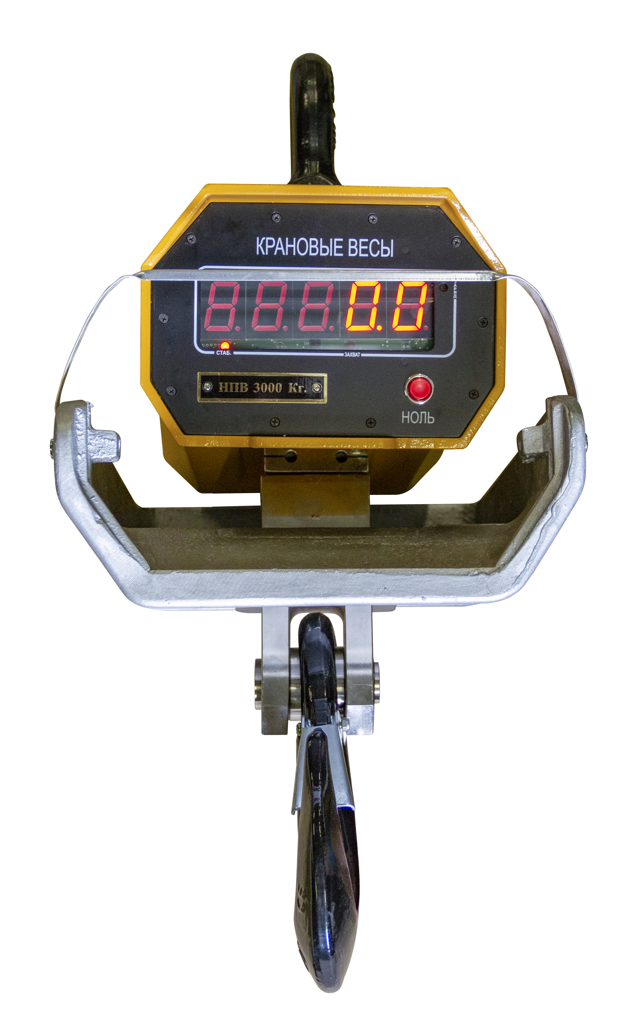

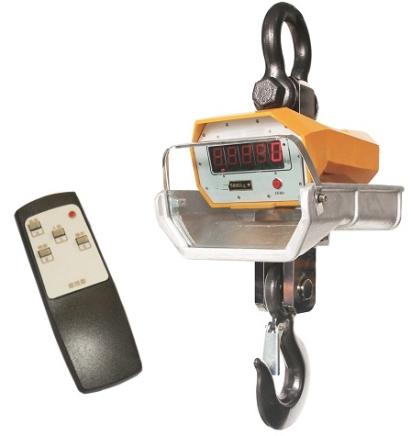
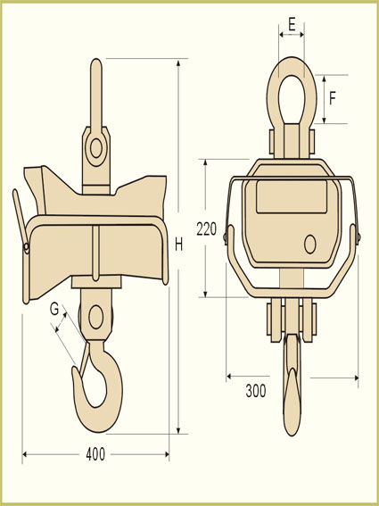

Модель |  | Размеры (мм) |  |  |  |  |  |  |  | Вес (кг)
 |  | E |  | F |  | G |  | H |  | Вес (кг)
КВ Уралвес-1000-ВТ | 60 |  | 80 |  | 40 |  | 550 |  | 26
КВ Уралвес -2000-ВТ | 60 |  | 80 |  | 50 |  | 600 |  | 30
КВ Уралвес -3000-ВТ | 70 |  | 100 |  | 50 |  | 690 |  | 36
КВ Уралвес -5000-ВТ | 92,2 |  | 110,7 |  | 55 |  | 820 |  | 42
КВ Уралвес -10000-ВТ | 130 |  | 180 |  | 49 |  | 980 |  | 72
КВ Уралвес -15000-ВТ | 140 |  | 210 |  | 70 |  | 1050 |  | 88

